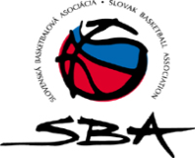
Slovenská basketbalová asociácia

návratka
Potvrdzujem svoju účasť na licenčnom seminári pre trénerov.
3. LICENČNÝ SEMINÁR TRÉNEROV BASKETBALU ZAMERANÝ NA JUNIORSKÉ A SENIORSKÉ KATEGÓRIE

21.9. 2018 - piatoK
Meno a priezvisko:
Adresa bydliska:
E-mail:
Klubová príslušnosť:
Kategória:

Vyplnenú návratku zasielajte e-mailom na: r.kamensky@slovakbasket.sk a poplatok za seminár uhraďte najneskôr do 19.9. 2018.
Údaje potrebné pre úhradu:
Číslo účtu: SK73 1111 0000 0012 2590 4005
Suma: 10 €
Variabilný symbol: 24062017
Správa pre prijímateľa: seminár – vaše meno

PaedDr. František Rón Ing. Richard Kamenský
ústredný tréner SBA ústredný tréner mládeže SBA

